2010～2011学年第一学期《高等数学A》期中考试试卷

参考答案：
一、BABBBC
二、1、2 2、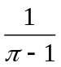 3、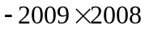 4、4 -6 5、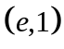 6、
三、1、不存在 2、1（提示：等价代换、洛必达法则）3、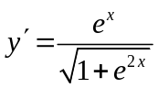 4、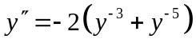 5、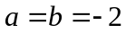
四、定义域：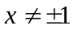，奇函数，渐近线：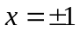，，图略。
 | 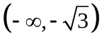 | 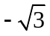 | 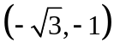 |  | 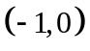 |  |  |  | 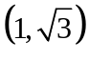 |  | 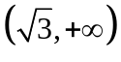
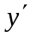 | + | 0 | — | null | — | 0 | — | null | — | 0 | +
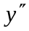 | — | — | — | null | + | 0 | — | null | + | + | +
 |  | 极大值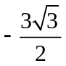 |  | 间断 |  | 拐点（0，0） |  | 间断 |  | 极小值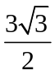
五、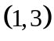
六、1、提示：令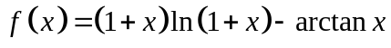，利用单调性证明
2、提示：构造函数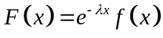，在上利用罗尔定理证明

